,МИНИСТЕРСТВО ОБРАЗОВАНИИЯ РТ

Открытый урок на тему:

9 класс
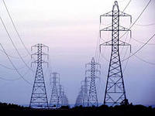

Выполнил: учитель географии I категории
Акулова Роза Раиновна.

2014
Цель урока: выявить значение электроэнергетики для экономики нашей страны. Размещение электростанций на территории страны, их преимущества и недостатки.
Задачи:
- Образовательные – повторить и обобщить знания по теме «Электроэнергетика».
- Развивающие – совершенствовать навыки работы со специальными картами и статистическим материалом.
- Воспитательные –способствовать экологическому воспитанию учащихся на основе изучения вопросов об охране окружающей среды, о возможности прогноза и предупреждения опасных антропогенных воздействий человека на природу.
Оборудование: учебник, физическая карта России, карта «Электроэнергетика» в атласе, контурные карты. Стенд «Типы электростанций». Информация: «1кг. урана = 3000 тонн каменного угля = 40 вагонов», интерактивная доска, интернетресурсы.
Тип урока: урок повторения и обобщения знаний, закрепления умений.
Вид урока: урок-беседа с элементами практических работ.
Методы и формы учебной деятельности: ответы на вопросы учителя; работа с учебником, картами, схемами; выступления учащихся с сообщениями; формулирование выводов.
Структура урока:
План.
- Устный опрос.
- Характеристика типов электростанций (работа со схемами, картами).
- «Виноваты мы все» (выступления учеников).
- Перспективы развития (работа с учебником стр.105 рис.46).
- Подведение итогов (формулирование выводов).
Ход урока:
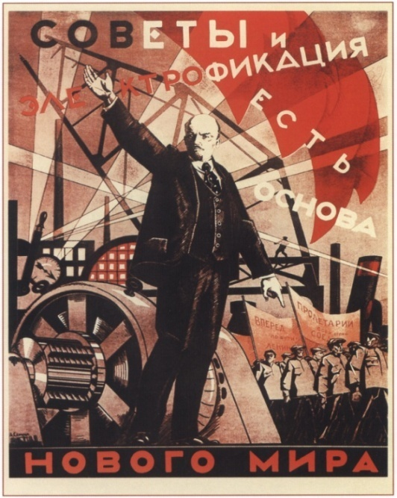
«Коммунизм – это есть советская власть
плюс электрификация всей страны»
В.И.Ленин

Вступительное слово учителя: еще в 20-х годах при становлении Советской власти её первой задачей была электрификация всей страны. Это задача остается актуальной и в настоящие время, потому что электроэнергетика остаётся стержнем материально – технической базы общества, она нужна и в производстве и в быту.
I. Устный опрос.
Учитель: дайте определение, что такое «Электроэнергетика».
Ученик: электроэнергетика – это выработка электроэнергии на различных типах электростанций и её передача на расстояние по линиям электропередач (ЛЭП). Электроэнергетика всегда должна опережать другие отрасли экономики, а в составе ТЭК - топливную промышленность.
Учитель: какое место занимает Россия в мире по производству электроэнергии?
Ученик: Россия занимает 4 место в мире по производству электроэнергии после США, Китая и Японии. Она в 3 раза меньше производит электроэнергии, чем в США, но больше, чем ФРГ, Франция и Великобритания вместе взятые.
Учитель: Что происходит с производством электроэнергии в России в настоящее время?
Ученик: в последнее время темпы развития электроэнергетики в России снизились. Абсолютно снизилось производство электроэнергии (таблица 21 на стр. 101 учебника).
Учитель: какие типы электростанций вырабатывает электроэнергию?
Ученик: электроэнергию вырабатывает тепловые электростанции (ТЭС), гидро или гидравлические (ГЭС), атомные электростанции (АЭС);

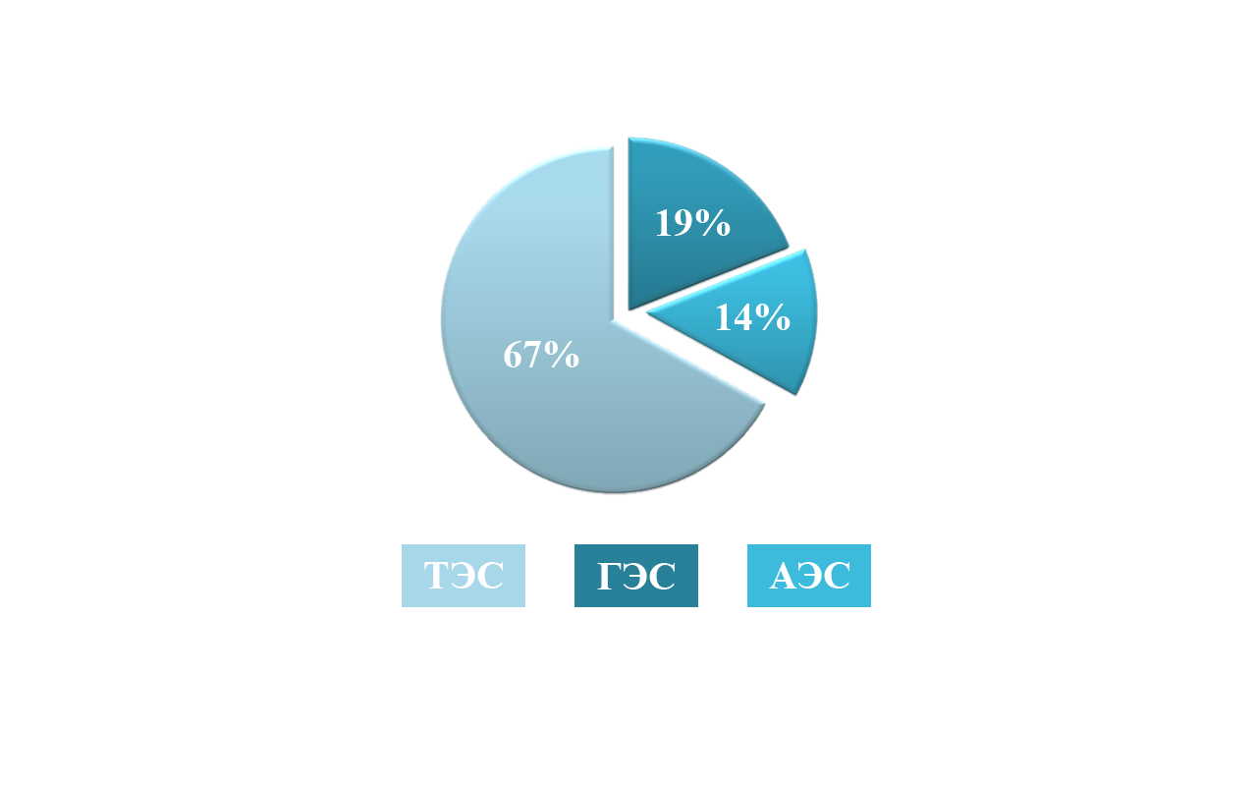

II. Характеристика типов электростанций:
Учитель: ребята, сейчас мы поговорим о том, как работают электростанции разных типов, их преимущества и недостатки. Дадим характеристику тепловым электростанциям.

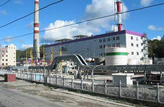
ТЭС
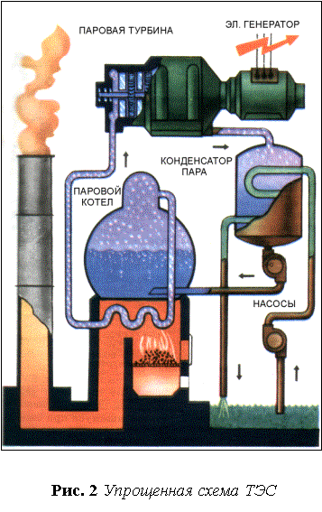
Ученик: Тепловая электроэнергетика – ведущее направление электроэнергетики в России. Тепловые электростанции преобразуют энергию сжигаемого топлива в тепловую, а затем в электрическую энергию (объясняет по схеме). Большинство ТЭС нашей страны используют в качестве топлива угольную пыль. Для 1 квт.ч электроэнергии затрачивается несколько сот грамм угля.

Учитель: какими преимуществами обладает ТЭС?
Ученик:
1. Они могут работать на разных видах топлива (уголь, газ, мазут, торф, и.т.д), поэтому их можно строить в различных районах страны, поэтому относительно свободное территориальное размещение, связанное с широким распространением топливных ресурсов;
2. Способность (в отличие от ГЭС) вырабатывать энергию без сезонных колебаний мощности;
3. Площади отчуждения и вывода из хозяйственного оборота земли под сооружение и эксплуатацию ТЭС, как правило, значительно меньше, чем это необходимо для АЭС ;
4. ТЭС, в связи с массовым освоением технологий их строительства, сооружаются гораздо быстрее, чем ГЭС или АЭС, а их стоимость на единицу установленной мощности значительно ниже по сравнению с АЭС и ГЭС.
Учитель: какие недостатки характерны ТЭС?
Ученик: они используют невозобновимые энергетические ресурсы, дают много твёрдых и газообразных отходов, с ростом стоимости транспортировки топлива возросла и себестоимость электроэнергии. Режим работы меняется медленно (для разогрева котла необходимо 2-З суток). Энергия дорогая, т. к. для эксплуатации станции, добычи и транспортировки топлива требуется много людей.
Учитель: перечислите факторы размещения ТЭС.

Ученик: размещение ТЭС зависит от качества топлива, на котором они работают, поэтому они строятся:
- В районах добычи топлива (сырьевые базы).
- В районах потребления.
- Вблизи крупных промышленных городов и районов.
Учитель: А сейчас мы вспомним расположение крупнейших ТЭС на территории России. (Работа с картами).
Ученик показывает на физической карте России расположение крупнейших ТЭС: Сургутской (мощность 4,8 млн. кВт), Костромской, Рефтинской и т. д. Остальные ученики отмечают ТЭС на контурной карте.
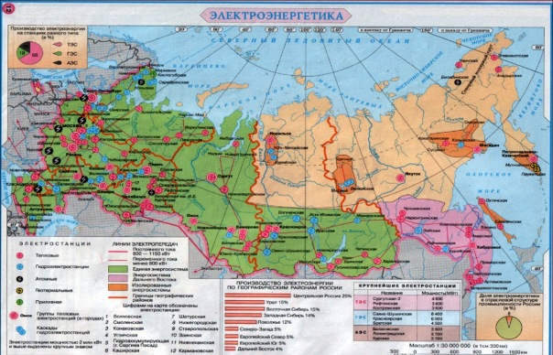
Учитель: Ребята, скажите, пожалуйста, влияет ли работа ТЭС на окружающую среду?
Ученик: Да влияет. ТЭС чрезмерно загрязняют атмосферу, поэтому нужны новые технологии сжигания углей, перевод ТЭС на использование газа.
Учитель: Существует особая разновидность ТЭС. Назовите её.
Ученик: особая разновидность тепловых электростанций - это тепловые электроцентрали (ТЭЦ), на которых вырабатывают одновременно тепло (горячая вода и пар) и электроэнергию.
Учитель: Следующий тип электростанций это ГЭС (гидро или гидравлические). Как работает ГЭС.
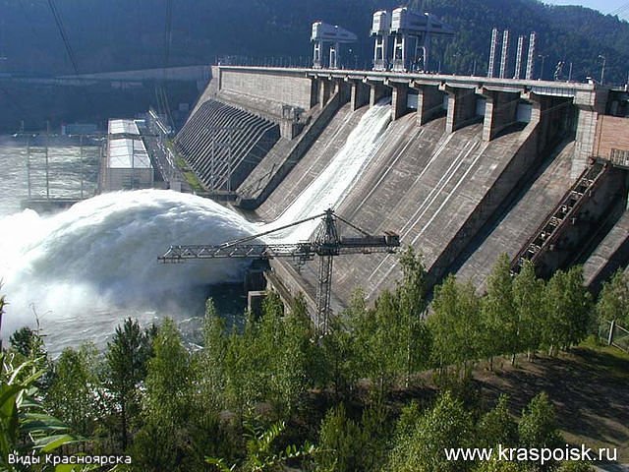
Красноярская ГЭС
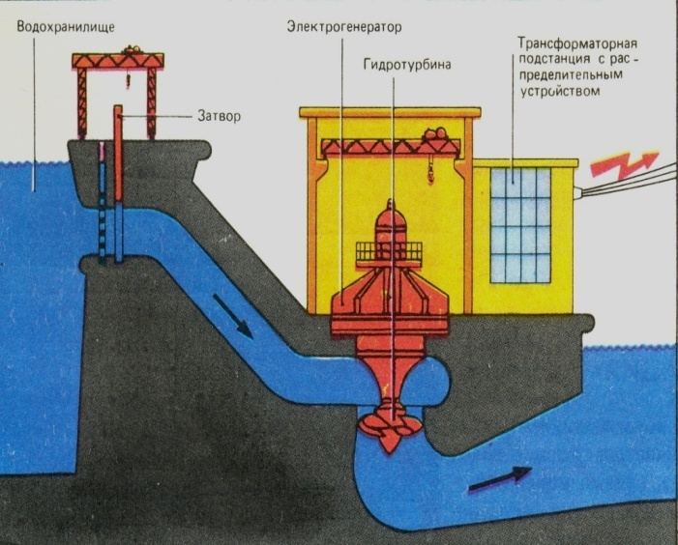
Ученик: ГЭС используют энергию водных потоков и их экономически выгодно строить на реках с большим падением и расходом воды. Для ГЭС не надо добывать и перевозить минеральное сырьё, потому ими производится дешёвая (её стоимость в 5-6 раз ниже, чем у ТЭС) электроэнергия. ГЭС легко можно «включить» или «выключить» или изменить мощность, поэтому они незаменимы для снятия так называемых пиковых нагрузок, например, утром или вечером, когда все сразу включают свет, электроприборы и т. д. Работникам ГЭС не надо знакомиться с телевизионной программой, чтобы узнать, когда будет интересная программа. Если станция работает на полную мощность, значит, передача интересная.

Учитель: перечислите главные достоинства ГЭС:
Ученик: Главное достоинство ГЭС – использование возобновимого вида энергоресурсов, кроме этого, они производят самую дешёвую электроэнергию, позволяют экономить 60 млн. т топлива в год, снижают выбросы в атмосферу.
Мощность крупнейших ГЭС больше, чем крупнейших ТЭС.
Учитель: Ребята, ГЭС имеют свои недостатки: они очень дороги и долго строятся (15-20 лет). Расскажите какой вред наносят ГЭС окружающей среде.
Ученик: создание ГЭС на равнинных реках привело к большим затоплениям сельскохозяйственных площадей и пойменных участков, что привело к замедлению стока, а это в свою очередь к загрязнению водохранилищ, произошло изменение фауны и флоры. Вода, прошедшая через турбину, становиться «мёртвой», так как в ней погибают все организмы, поэтому ГЭС нужно строить в местах, где мы меньше всего принесём урон природе.
Учитель: факторами размещения ГЭС являются…?
Ученик: природные условия, водный, экологический.
Учитель: покажите на карте крупнейшие ГЭС (работа с картами).
Ученик показывает на физической карте России расположение крупнейших ГЭС: Саяно-Шушенская (6,4 млн. кВт.), Красноярская (6 млн. кВт), Усть- Илимская, Братская, Саратовская, Волжская, Волгоградская и.т.д.
Остальные ученики отмечают ГЭС на контурной карте.

Учитель: Для полного использования гидроэнергетического и транспортного потенциала в России созданы крупнейшие в мире гидроэнергетические каскады. Это объединение нескольких крупнейших ГЭС, расположенных рядом. Назовите их.
Ученик: это Волжско-Камский каскад, Ангаро-Енисейский каскад. (Показывает их на карте).
Учитель: В районах, где нет достаточных энергетических ресурсов или они дорогие, но где требуется очень много электроэнергии строятся АЭС (атомные электростанции). Как работает АЭС?
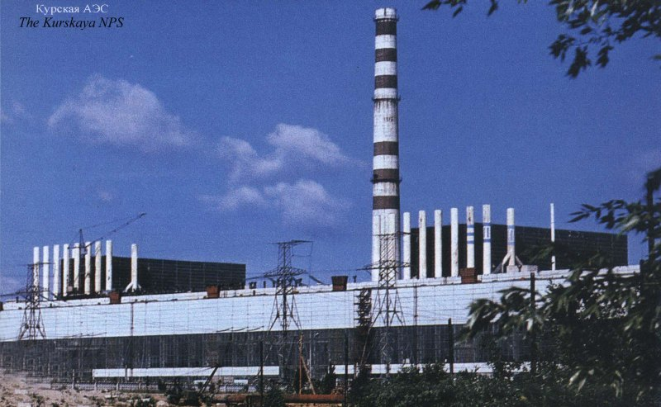
Курская АЭС
Ученик: основой работы АЭС является ядерный реактор (ученик работает со схемами на доске).

Ядерный реактор
В нём происходит управляемая реакция деления ядерного топлива

Образуется большое количество тепла
(тепловая энергия)
С помощью турбогенератора тепловая энергия преобразуется в электрическую.

Электроэнергия

АЭС использует транспортное топливо (уран, плутоний): 1 кг урана дает столько же энергии сколько 3000 тыс. тонн лучшего угля, отсюда следует, что они не зависят от мест расположения топливных баз.
Учитель: какие крупнейшие АЭС работают в Российской Федерации?
Ученик: на территории России, в основном в европейской части, так как здесь потребляется много энергии, находятся 9 крупных АЭС: Курская (5 млн. кВт), Смоленская, Кольская, Тверская, Нововоронежская, Ленинградская, Обнинская, Балаковская, Белоярская и на Чукотке - Билибинская.
Ученик с помощью условных обозначений наносит на физическую карту России все АЭС, одновременно с ним остальные ребята работают с контурными картами.
Учитель: главные проблемы, возникающие в ходе работы АЭС, как вы знаете, это обеспечение радиационной безопасности, переработка и хранение радиоактивных отходов.
III. «Виноваты мы все».
Учитель: На многих атомных электростанциях и в России, и в других странах периодически случаются аварии разной степени опасности. За состоянием всех атомных станций мира, особенно после страшной аварии на Чернобыльской АЭС в апреле 1986 г., следят представители международной организации по использованию атомной энергии – МАГАТЭ. Что же случилось в апреле 1986 года на Чернобыльской АЭС?
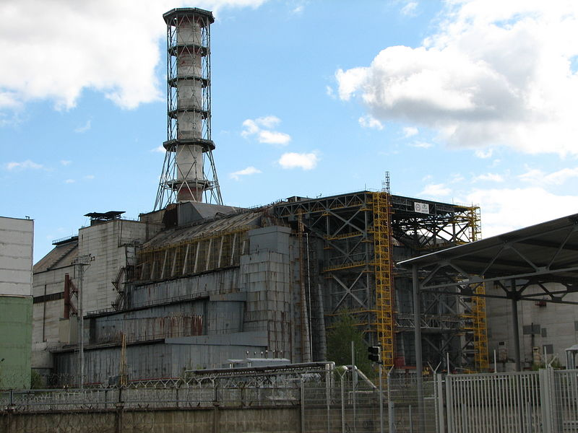
Чернобыльская АЭС
Ученик 1. 26 апреля 1986 г. в 1 час 23 минуты по московскому времени человечество вступило в новую эпоху своего развития. За все время существования Земли никогда еще начало новой эры не было известно с такой точностью. А зафиксировали этот момент часы, висевшие на стене зала управления Чернобыльским атомным реактором. В эти секунды вся тысячелетняя история человечества разделилась на две эпохи: на «дочернобыльскую» и «послечернобыльскую».
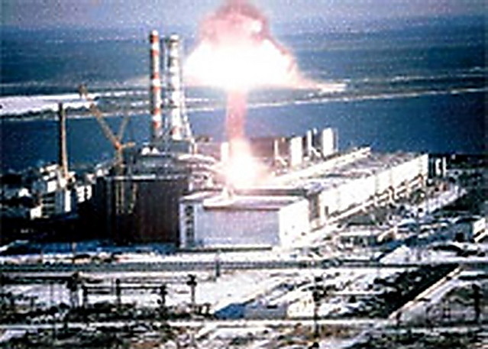
В спокойные ночные часы неожиданной взрыв потряс здание атомный электростанции. Стены ядерного реактора, которые еще секунды назад надёжно защищали всё живое от губительного излучения «радиактивного» топлива, были моментально разрушены. От высотой температуры загорелся графит, и бушующий огонь поднял в атмосферу тысячи смертоносных частиц. На свободу вырвались изотопы урана, плутония, йода-131(период полураспада – 8 дней), цезия-134 (период полураспада 2 года), цезия-137 (период полураспада — 17-30 лет), стронция-90 (период полураспада — 28 лет). Эти страшные радиактивные яды, обезвредить которые принципиально невозможно никакими способами. Переносимые ветром и дождями, они покрыли губительным ковром территорию площадью более 100 тыс. км², на который в этот момент проживала не менее 800 тыс. человек!
Ученик 2. Спавший мир ничего не знал об этой катастрофе, но уже через несколько часов операторы европейских атомных станций испуганно смотрели на показания своих приборов, которые сообщали: »Вокруг опасность! Не знаем, кто виноват!»
Так кто же был виноват? Кто был виноват в смерти 31 человека, которые погибли сразу, и в смерти многих, никем еще несосчитанных, сотен или даже тысяч людей, заболевших и умерших от губительного облучения?
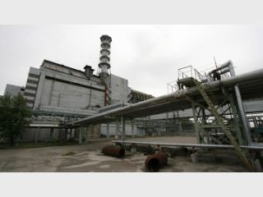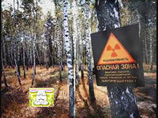
Радиактивное заражение местности
Кто был виноват в том, что более более 115 тыс. человек из 30-километровой зоны были, как во время войны, эвакуированы из своих домов и никогда в жизни не смогут больше увидеть родные стены!
Кто был виноват в том, что облако, образовавшееся от горящего реактора, разнесло различные радиоактивные материалы, и прежде всего радионуклиды йода и цезия, по большей части территории Европы. Наибольшие выпадения отмечались на значительных территориях в Советском Союзе, расположенных вблизи реактора и относящихся теперь к территориям Белоруссии, Российской Федерации и Украины.
Кто был виноват в том, что смертоносные вещества разнеслись по всему миру и находились в молоке скандинавских коров и в тибетских ледниках, и в травах американских прерий.
Ученик 3. Виноваты были люди. Физики и инженеры, создавшие далеко не совершенный атомный реактор, операторы, управляющие его работой и неосторожно отключившие систему аварийной защиты, политики, трусливо дрожавшие за свои кресла и потому сразу после взрыва не предупредившие людей о грозящей им опасности.
Если говорить точнее, то виноваты были все мы!
26 апреля 1986 года в 1 ч 23 мин стало ясно, что катастрофы, созданные руками людей, могут быть в тысячу раз страшней и опаснее даже самых сильных природных катаклизмов. В этот день человечество впервые испугалось само себя больше, чем вулкана или землетрясения.
После чернобыльский катастрофы многие проекты АЭС были законсервированы, строительство нескольких АЭС приостановлено.
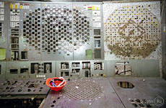
Учитель: Это привило, как вы знаете, к тому, что, начиная с 1986 г, у нас в России идёт снижение производства электроэнергии. Поэтому, у меня к вам вопрос ребята – что в ближайшее время надо предпринять, чтобы производство электроэнергии соответствовало потребностям хозяйства?
IY. Перспективы развития электроэнергетики.
Ученик: В перспективе рассматривается всё более широкое использование нетрадиционных источников энергии: солнечной, геотермальной, приливной, ветровой. (рис 46 на стр.105 учебника). Внедрение новых технологий во все отрасли топливно-энергетического комплекса, энергосберегающих технологий в отраслях экономики, использование дешёвого и экологически чистого топлива – природного газа.
Учитель: И последний вопрос ребята. Что такое ЕЭС?
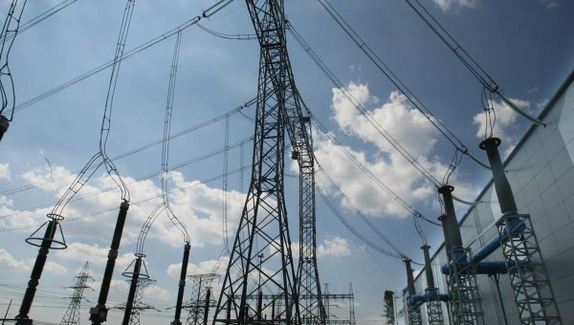

Ученик: ЕЭС – это Единая Энергосистема России, в которую входят крупные районные энергосистемы. В свою очередь, энергосистема - это группа электростанций разных типов, объединённых высоковольтными линиями электропередач (ЛЭП) и управляемая из одного центра. Создание энергосистем повышает надёжность обеспечения потребителей электроэнергией и передача её из района в район.
Y. Итоги урока.
Учитель: Ребята, наш урок на этом заканчивается. Мы с вами закрепили полученные знания на прошлом уроке по теме «Электроэнергетика», дали характеристику типам электростанций, оценили их преимущества и недостатки и их размещение на территории России. Сделайте, пожалуйста, вывод о том, какие же основные факторы повлияли на географию электроэнергетики?
Ученик (вывод): Электростанции расположены в основной зоне расселения и хозяйственного освоения, где природные условия благоприятны для жизни населения, отсюда высокая плотность населения.
Здесь находятся сельскохозяйственные районы, крупнейшие промышленные центры, крупнейшие агломерации, крупнейшие сырьевые базы и всё это создаёт высокую потребность в электроэнергии.
Задание на дом: § 23 – повторить. Работа с контурными картами.
Литература:
1. А. И. Алексеев «Методическое пособие по географии населения и хозяйства России - Волгоград.: «Учитель», 2010. – 230 с.
2. «География»: энциклопедия, том 3 – М.: «Аванта+», 1994. – 670с.
3. «Россия: физическая и экономическая география»: энциклопедия, том 12 – М.: «Аванта+», 1999.-702с.
4. Терра- лексикон: Иллюстрированный энциклопедический словарь – М.:ТЕРРА, 1998. – 672с.
5. В.И.Сиротин. «Практические работы по географии 6-10 класс» - М.: «Аркти-Илекса», 2005. – 136с.
6. «География в школе»: теоретический и научно-методический журнал №6 – М.; «Школа-Пресс», 2001. – 97с.
7. В.Г.Чернова «География в таблицах и схемах» - Санкт-Петербург: «VicTorY», 2012.- 91с.

